RAPORT ANUAL DE MONITORIZARE
PRIVIND EFECTELE APLICĂRII MĂSURILOR CUPRINSE ÎN PLANUL DE CALITATE A AERULUI, ÎN MUNICIPIUL TIMIȘOARA, județul Timiș
PENTRU ANUL 2022

Cuprins
1. Informații generale 3
2. Cadru legal 5
3. Raportul anual privind stadiul realizării măsurilor din planul de calitate a aerului, întocmit de Comisia Tehnică 7
4. Raportul anual cu privire la stadiul de realizare și atingerea indicatorilor cuantificabili din punct de vedere al eficienței, prevăzuți în planul de calitate a aerului, elaborat de autoritatea publică teritorială de inspecție și control în domeniul protecției mediului 7
5. Rezultatele monitorizării calității aerului 8
5.1 Informaţii generale cu privire la staţiile automate de monitorizare a calităţii aerului (inclusiv un tabel) 8
5.2 Poluanți și parametri meteo monitorizați 9
5.3 Metode de referinţă pentru evaluarea concentrațiilor de particule în suspensie (PM₁₀) 10
5.4 Prezentarea datelor provenite de la stațiile automate de monitorizare a calității aerului amplasate în Municipiul Timişoara 10
Pulberi în suspensie PM₁₀ 10
6. Sursele de poluare 12
7. Condiții de dispersie atmosferică 12
8. Stadiul de realizare a măsurilor cuprinse în plan 13
9. Concluzii 13

Lista tabelelor
Tabel nr.1 - Raport anual privind stadiul realizării măsurilor din planul de calitate a aerului, întocmit de Comisia Tehnică
Tabel nr. 2 - Stațiile automate de monitorizare a calității aerului, amplasate în Municipiul Timişoara
Tabel nr. 3 - Poluanți și parametri meteo monitorizați la stațiile automate de monitorizare a calității aerului, amplasate în Municipiul Timişoara
Tabel nr. 4 - Metode de referință
Tabel nr. 5 - Valorile concentrației medii anuale pentru PM₁₀ la stațiile automate de monitorizare a calității aerului din Municipiul Timişoara, perioada 2007 - 2025.
Tabel nr. 6 - Numărul de zile pentru care concentrația medie a depăşit valoarea limită de 50 µg/m³ la PM₁₀ la stațiile automate de monitorizare a calității aerului din Municipiul Timişoara, perioada 2007 - 2025.
Tabel nr. 7 - Sinteza măsurilor cuprinse în plan.

Lista figurilor
Figura nr. 1 - Hartă cu amplasarea stațiilor automate de monitorizare a calității aerului din Municipiul Timişoara
Fig. nr. 2 - Evoluția concentrației medii anuale pentru PM₁₀, pentru perioada 2007 - 2025.
Fig. nr. 3 - Evoluția numărului anual de zile pentru care concentrația medie a depășit valoarea limită de 50 µg/m³, pentru PM₁₀, pentru perioada 2007 – 2025.

Lista anexelor
Anexa nr. 1. Hotărârea Consiliului Local al Municipiului Timişoara, privind aprobarea raportului anual referitor la stadiul realizării măsurilor din planul de calitate a aerului inclusiv raportul aferent
Anexa nr. 2. Raportul anual cu privire la stadiul de realizare și atingerea indicatorilor cuantificabili din punct de vedere al eficienței, prevăzuți în planul de calitate a aerului, elaborat de autoritatea publică teritorială de inspecție și control.

1. Informații generale
Municipiul Timișoara este așezat în partea de vest a României, în sud - estul Câmpiei Panonice, în zona de divagare a râurilor Timiş şi Bega.
Municipiul Timişoara, reședința Judeţului Timiş, este cel mai mare oraş din partea de vest a României, cu o populaţie stabilă, la 01.07.2018, de 329003 locuitori (insse.ro, 2019), reprezentând 43,75% din populaţia Judeţului Timiş, 16,43 % din populaţia Regiunii Vest şi 1,48% din populaţia totală a ţării, Municipiul Timişoara este al treilea oraş pe ţară ca număr de locuitori (329.003 locuitori). De asemenea, este centrul economic al județului Timiș și unul dintre cele mai importante centre industriale la nivel național, din punct de vedere administrativ-teritorial, polul de creştere Timişoara a cuprins, la înfiinţarea sa (componenţa rămânând aceeaşi şi în prezent), un centru urban (Municipiul Timişoara) şi arealul său de influenţă imediată, respectiv 14 unităţi administrativ-teritoriale rurale (Becicherecu Mic, Bucovăţ, Dudeştii Noi, Dumbrăviţa, Ghiroda, Giarmata, Giroc, Moşniţa Nouă, Orţişoara, Pişchia, Remetea Mare, Săcălaz, Sînmihaiu Român, Şag), având în componenţa lor 35 de sate, în general de peste 1000 de locuitori.
Oraşul reprezintă, totodată, un important nod feroviar, la convergenţa a 12 magistrale şi linii principale de cale ferată, dintre care se disting, prin traficul derulat, cele spre Bucureşti, Arad– Budapesta şi Belgrad. Municipiul Timişoara, cu cele 4 staţii feroviare Timişoara Nord, Timişoara Est, Timişoara Sud şi Timişoara Vest, este cel mai important nod de cale ferată din partea de vest a ţării. Localizat în partea de sud-est a Bazinului Panonic, într-o poziţie de amplă convergenţă şi penetraţie europeană, municipiul Timişoara este deservit, în principal, de două drumuri de importanţă europeană, E 70 (DN 6 şi DN 59) care traversează zece ţări.

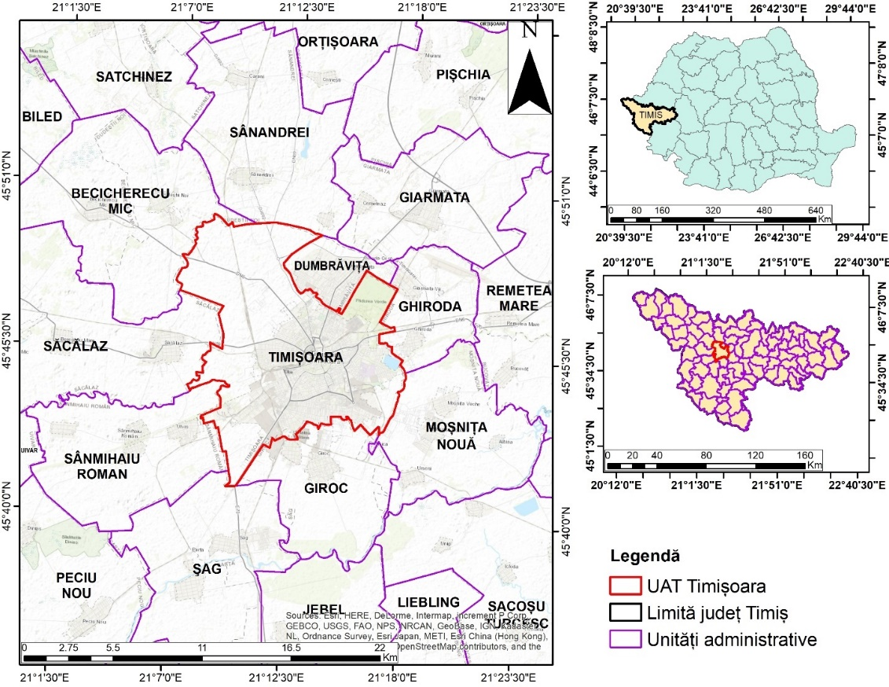
Poziţia geografică îi conferă oraşului elemente specifice de potenţial natural şi antropic, accentuându-i personalitatea, şi influenţează relaţiile sale cu celelalte oraşe din România şi cu principalii poli urbani ai continentului european. Astfel, municipiul Timişoara se află la mai puţin de 700 km distanţă de 13 capitale europene, iar prin interacţiunea cu acestea poate fi stimulată dezvoltarea sa social-economică.
Anul pentru care este întocmit prezentul raport este 2022.

În data de 31.10.2018, a fost postat, atât pe pagina web a Primăriei Municipiului Timişoara cât şi a APM Timiş, anunţul public asupra iniţierii procesului de elaborare a Planului de calitate a aerului pentru Municipiul Timişoara.

În data de 05.03.2020, a fost organizată dezbaterea publică pentru PCA pentru Municipiul Timișoara.
Planul de calitate a aerului a fost aprobat prin HCLMT nr. 586/24.12.2022.
Link-ul de acces pentru planul de calitate a aerului este: https://www.primariatm.ro/wp-content/uploads/2022/12/Plan-de-calitate-a-aerului.pdf
Autoritatea responsabilă de elaborarea și punerea în practică a planului de calitate a aerului: PRIMĂRIA MUNICIPIULUI TIMIȘOARA, DIRECȚIA DE MEDIU, Serviciul Reglementare, Monitorizare Protecție și Ameliorare Mediu.
Responsabil: Primarul Municipiului Timișoara Dominic Samuel Fritz.

Anul de referință al planului de calitate a aerului este 2017.
Poluantul vizat de plan este indicatorul particule în suspensie PM₁₀.
În conformitate cu Legea nr. 104/2011 privind calitatea aerului înconjurător, sunt prevăzute pentru particule în suspensie – PM₁₀ gravimetric, următoarele valori limită:
Obiectiv de calitate | Perioada de mediere | Valoare limită | Comentarii
Protecţia sănătăţii  umane | o zi | 50 μg/m³ | a nu se depăşi de mai mult de 35 de ori într-un an calendaristic
 | an calendaristic | 40 μg/m³
În conformitate cu prevederile HG nr. 257/15.04.2015 privind aprobarea Metodologiei de elaborare a planurilor de calitate a aerului, a planurilor de acţiune pe termen scurt şi a planurilor de menţinere a calităţii aerului şi conform Ordinului nr. 598 din 20 iunie 2018 privind aprobarea listelor cu unităţiile administrativ-teritoriale întocmite în urma încadrării în regimuri de gestionare a ariilor din zonele şi aglomerările prevăzute în anexa nr. 2 la Legea nr. 104/2011 privind calitatea aerului înconjurător, Primăria Municipiului Timişoara a elaborat Planul de calitate a aerului, pentru indicatorul particule în suspensie PM₁₀. Studiul de calitate a aerului care a stat la baza întocmirii planului a fost elaborat de SC Multidimension SRL folosind datele obţinute în urma monitorizării calităţii aerului înconjurător în Municipiul Timişoara, dar şi informaţii rezultate în urma modelării matematice a dispersiei poluanţilor.
Calendarul punerii în aplicare a planului: 2021-2025.

2. Cadru legal
Confirm art. 43, alin. 1şi 2 din Legea nr. 104/2011 privind calitatea aerului înconjurător:
- În ariile din zonele şi aglomerările clasificate în regim de gestionare I se elaborează planuri de calitate a aerului pentru a se atinge valorile-limită corespunzătoare sau, respectiv, valorile-ţintă.
- În ariile din zonele şi aglomerările clasificate în regim de gestionare II se elaborează planuri de menţinere a calităţii aerului.
Conform art 4, alin 3 din HG nr. 257/2015 privind aprobarea Metodologiei de elaborare a planurilor de calitate a aerului, a planurilor de acțiune pe termen scurt și a planurilor de menținere a calității aerului:
- În ariile din aglomerările şi zonele clasificate în regim de gestionare I, aşa cum este definit la art. 42 lit. a) din lege, se elaborează planuri de calitate a aerului.

Conform Ordinului Ministrului Mediului nr. 598/2018 din 20 iunie 2018 privind aprobarea listelor cu unităţile administrativ-teritoriale întocmite în urma încadrării în regimuri de gestionare a ariilor din zonele şi aglomerările prevăzute în anexa nr. 2 la Legea nr. 104/2011 privind calitatea aerului înconjurător, municipiul Timișoara este încadrat în regimul de gestionare I pentru indicatorul PM₁₀.
Elaborarea raportului anual, cu privire la stadiul de realizare, precum şi cu privire la atingerea indicatorilor cuantificabili din punctul de vedere al eficienţei, prevăzuţi în planul de calitate a aerului, este realizată în conformitate cu prevederile art. 28, alin. (4) din HG nr. 257/2015 privind aprobarea Metodologiei de elaborare a planurilor de calitate a aerului, a planurilor de acțiune pe termen scurt și a planurilor de menținere a calității aerului, respectiv în conformitate cu prevederile art. 10, lit. o) din Legea nr. 104/2011 privind calitatea aerului înconjurător:
- Conform ART. 28 din HG nr. 257/2015:
(1) Comisia tehnică urmăreşte realizarea măsurilor din planul de calitate a aerului şi întocmeşte trimestrial şi anual rapoarte cu privire la stadiul realizării măsurilor pe care le supun spre aprobare consiliului local, judeţean şi/sau, după caz, Consiliului General al Municipiului Bucureşti. Raportul anual aprobat privind stadiul realizării măsurilor din planul de calitate a aerului se pune la dispoziţia publicului prin publicarea pe adresa proprie de internet şi se transmite autorităţii publice teritoriale pentru protecţia mediului până la data de 15 februarie a anului următor.
(2) Autoritatea publică teritorială de inspecţie şi control în domeniul protecţiei mediului controlează aplicarea măsurilor şi întocmeşte anual un raport cu privire la stadiul de realizare, precum şi cu privire la atingerea indicatorilor cuantificabili din punctul de vedere al eficienţei, prevăzuţi în planul de calitate a aerului.
(3) Raportul, întocmit conform alin. (2), se transmite până la data de 15 februarie a anului următor autorităţii publice teritoriale pentru protecţia mediului care monitorizează, la nivel teritorial, efectele aplicării măsurilor prin care se reduce nivelul poluanţilor sub valorile-limită, valorile-ţintă, respectiv sub obiectivul pe termen lung, pentru asigurarea unei calităţi a aerului înconjurător în condiţiile unei dezvoltări durabile.
(4) Autoritatea publică teritorială pentru protecţia mediului întocmeşte anual, pe baza raportului întocmit conform alin. (1), a raportului întocmit conform alin. (2) şi a datelor măsurate la staţiile de monitorizare a calităţii aerului care fac parte din Reţeaua naţională de monitorizare a calităţii aerului un raport de monitorizare la nivel teritorial, cu privire la efectele aplicării măsurilor prin care se reduce nivelul poluanţilor sub valorile-limită, valorile-ţintă, respectiv sub obiectivul pe termen lung, pentru asigurarea unei calităţi a aerului înconjurător, în condiţiile unei dezvoltări durabile, şi îl transmite CECA până la 15 martie a anului următor.
- Conform ART. 10, lit. o) din Legea nr. 104/2011:
Autorităţile publice teritoriale pentru protecţia mediului organizate la nivel judeţean şi la nivelul municipiului Bucureşti au următoarele atribuţii şi responsabilităţi: elaborează rapoarte privind stadiul şi efectele realizării măsurilor din planurile de calitate a aerului, din planurile de menţinere a calităţii aerului şi din planurile de acţiune pe termen scurt, conform metodologiei prevăzute la art. 54.

3. Raportul anual privind stadiul realizării măsurilor din planul de calitate a aerului, întocmit de Comisia Tehnică
Raportul pentru anul 2022 referitor la stadiul realizării măsurilor din planul de calitate a aerului în Municipiul Timişoara a fost aprobat prin HCLMT nr. 129/28.03.2023.
Link-ul de acces pentru HCLMT este: https://www.primariatm.ro/wp-content/uploads/2023/04/HCL-129-28.03.2023.pdf.
Link-ul de acces pentru accesarea raportului pentru anul 2022 referitor la stadiul realizării măsurilor din PCA este: https://www.primariatm.ro/wp-content/uploads/2023/04/Anexa-la-HCL129-28.03.2023.pdf.

Tabel nr. 1 - Raport anual privind stadiul realizării măsurilor din planul de calitate a aerului, întocmit de Comisia Tehnică
An | Nr. și data Hotărârii Consiliului Local al Municipiului Timişoara, privind aprobarea raportului anual privind stadiul realizării măsurilor din planul de calitate a aerului | Link direct pentru accesarea raportului
2022 | 129/28.03.2023 | https://www.primariatm.ro/wp-content/uploads/2023/04/Anexa-la-HCL129-28.03.2023.pdf

4. Raportul anual cu privire la stadiul de realizare și atingerea indicatorilor cuantificabili din punct de vedere al eficienței, prevăzuți în planul de calitate a aerului, elaborat de autoritatea publică teritorială de inspecție și control în domeniul protecției mediului
GNM SCJ Timiș a efecuat un control la Primăria Municipiului Timișoara fiind încheiat raportul de inspecție nr. 2 pol / 14.02.2023 prin care au fost dispuse următoarele măsuri:
- Se va informa GNM CJ Timiş periodic cu privire la stadiul avizarii a Planului integrat de calitate a aerului pentru aglomerarea Timisoara pentru indicatorii dioxid de azot, oxizi de azot (NO2/NOx) şi PM10, conform prevederilor Ord.2202/2020. Termen: Periodic pe etape procedurale până la avizare.
- Se vor urmări realizarea măsurilor din planurile de calitate a aerului pentru indicatorul PM10 în aglomerarea Timișoara, conform prevederilor HG 257/2015, sect.6, art.28. Termen: Trimestrial și anual.
UAT Timișoara a informat GNM SCJ Timiș prin adresa cu nr. SC2023-006693/15.02.2023 stadiul realizării măsurilor stabilite în Planul de calitate a aerului in municipiul Timișoara, pentru indicatorul PM₁₀ ca urmare a controlului efectuat în data de 14.02.2023. Raportul anual întocmit și transmis de GNM SCJ Timiș este prezentat integral în Anexa 2.

5. Rezultatele monitorizării calității aerului

5.1 Informaţii generale cu privire la staţiile automate de monitorizare a calităţii aerului (inclusiv un tabel)

Tabel nr. 2 - Stațiile automate de monitorizare a calității aerului, amplasate în Municipiul Timişoara
Codul stației | Localizare | Tipul staţiei | Coordonate geografice |  | Altitudine (m) | Raza ariei de reprezentativitate | Mediul  înconjurător local  /morfologia  peisajului |  | Alte informații
 |  |  | Latitudine | Longitudine |  |  | Tipul zonei | Caracterizarea zonei
TM-1 | Calea Şagului | Trafic | 45°43’40,22” N | 21°12’17,36” E | 87 m | 10 – 100 m | Zona sud | Arteră principală cu trafic ridicat auto şi pietonal
TM-2 | Bulevardul CD Loga, nr. 45 | Fond urban | 45°45’16,88” N | 21°14’05,91” E | 92 m | 1 – 5 km | Zona centrală | Curte interioară
TM-4 | str. I. Bulbuca, Zona Soarelui | Industrial | 45°44’11,92” N | 21°15’02,82” E | 86 m | 100 m – 1 km | Zona sud -est | Spaţiu relativ deschis
TM-5 | Calea Aradului 105-107 | Trafic | 45°46’35,28” N | 21°13’14,84” E | 91 m | 10 – 100 m | Zona nord | Arteră principală cu trafic ridicat auto şi pietonal

Figura nr. 1 – Harta cu amplasarea stațiilor automate de monitorizare a calității aerului din Municipiul Timişoara

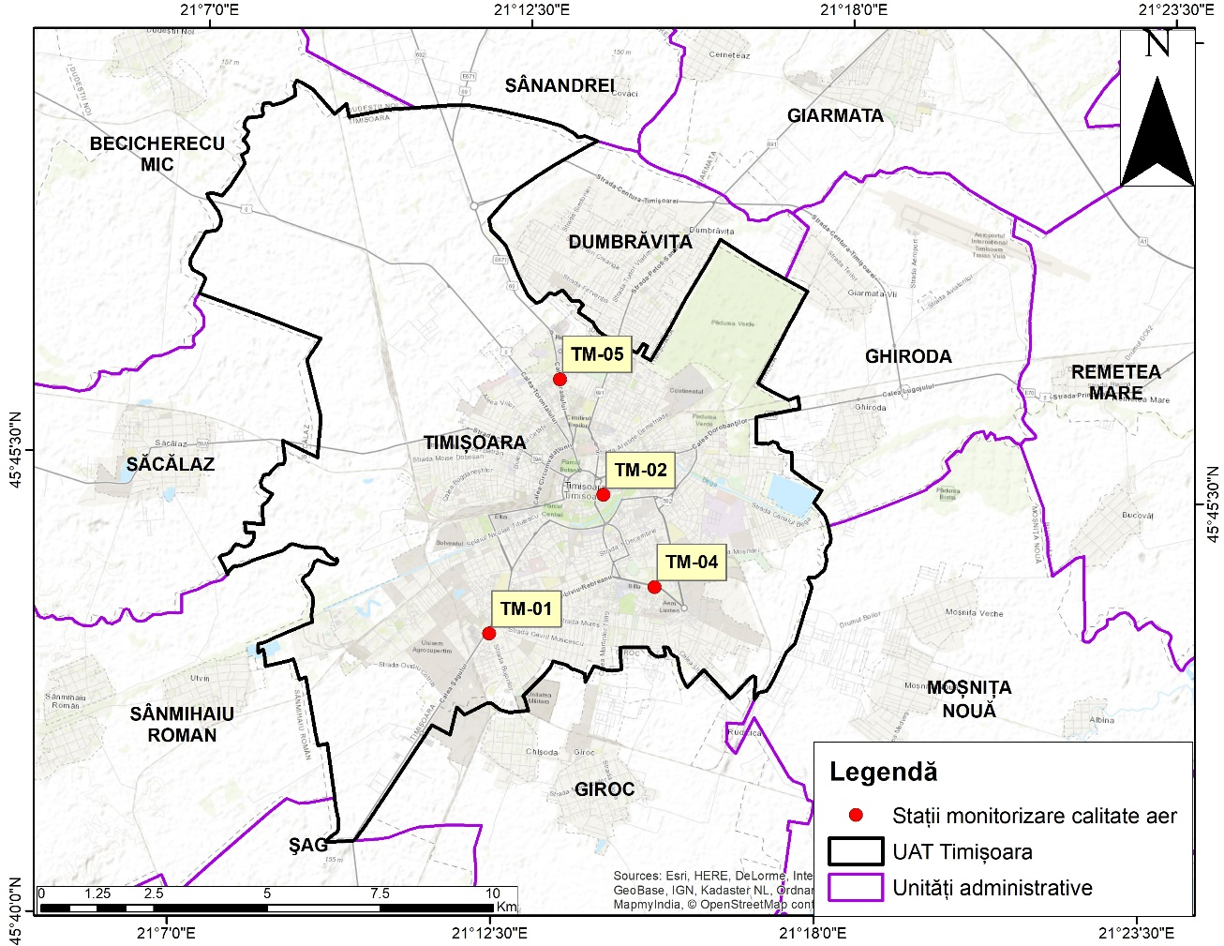

5.2 Poluanți și parametrii meteo monitorizați
Tabel nr. 3 - Poluanți și parametrii meteo monitorizați la stațiile automate de monitorizare a calității aerului, amplasate în Municipiul Timişoara
Staţia automată de monitorizare | Poluanți monitorizați | Parametrii meteo
TM-1 | SO_{2,} NO, NOx, NO₂, CO, PM₁₀ nefelometric şi gravimetric, benzen, toluen, o,m,p-xilen
TM-2 | SO_{2,} NO, NOx, NO₂, CO, O_{3,} PM₁₀ nefelometric şi gravimetric, PM_{2,5} gravimetric, benzen, toluen, o,m,p-xilen, Pb, Ni, Cd, As | direcţia vântului, viteza vântului, temperatură, umiditate relativă, presiune atmosferică, radiaţie solară, precipitaţii
TM-4 | SO_{2,} NO, NOx, NO₂, CO, O_{3,} PM₁₀ nefelometric, benzen, toluen, o,m,p-xilen, | direcţia vântului, viteza vântului, temperatură, umiditate relativă, presiune atmosferică, radiaţie solară, precipitaţii
TM-5 | SO_{2,} NO, NOx, NO₂, CO, PM₁₀ nefelometric şi gravimetric, benzen, toluen, o,m,p-xilen

5.3 Metode de referinţă pentru evaluarea concentrațiilor de particule în suspensie (PM₁₀)
Tabel nr. 4 - Metode de referință
Metode de referință | Standard
Metoda de referinţă pentru prelevarea şi măsurarea PM₁₀ | Metoda de referinţă pentru prelevarea şi măsurarea PM₁₀ este cea prevăzută în standardul SR EN 12341  «Aer înconjurător. Metodă standardizată de măsurare gravimetrică pentru determinarea fracţiei masice de  PM₁₀ sau PM_{2,5} a particulelor în suspensie».

5.4 Prezentarea datelor provenite de la stațiile automate de monitorizare a calității aerului amplasate în Municipiul Timişoara

Particule în suspensie PM₁₀

Valorile concentrației medii anuale pentru PM₁₀
Tabel nr. 5 - Valorile concentrației medii anuale pentru PM₁₀ la stațiile automate de monitorizare a calității aerului din Municipiul Timișoara, județul Timiș, pentru perioada 2017- 2022
AN | Rezultate obținute | Statii de monitorizare
 |  | TM-1 | TM-2 | TM-5
2017 | Media anuală (μg/m³) | (30,87) | (27,74) | (34,48)
 | Captura de date valide (%) | 71,78 | 82,47 | 73,15
2018 | Media anuală (μg/m³) | (33,86) | (29,67) | (32,18)
 | Captura de date valide (%) | 67,12 | 81,92 | 71,51
2019 | Media anuală (μg/m³) | (30,38) | 23,37 | 30,64
 | Captura de date valide (%) | 65,75 | 84,38 | 82,19
2020 | Media anuală (μg/m³) | 21,27 | (20,61) | 26,71
 | Captura de date valide (%) | 76,78 | 71,86 | 80,33
2021 | Media anuală (μg/m³) | 24,29 | 23,35 | 26,91
 | Captura de date valide (%) | 79,45 | 89,32 | 90,96
2022 | Media anuală (μg/m³) | 19,99 | 21,47 | (27,83)
 | Captura de date valide (%) | 86,58 | 91,78 | 36,16
preconizat 2025 | Media anuală (μg/m³) | 30,82 | 26,51 | 30,80
Valoare-limită (μg/m³) |  | 40
Din motive tehnice, pentru analizoarele de PM_{10,} datele colectate sunt insuficiente pentru a respecta criteriile de calitate conform Legii 104/2011 privind calitatea aerului ȋnconjurător, pentru următoarele staţii:
- în 2017 la staţiile TM-1 şi TM-5
- în 2018 la staţiile TM-1 şi TM-5
- în 2019 la staţiaTM-1
- ȋn 2020 la staţia TM-2
- în 2022 la staţia TM-5
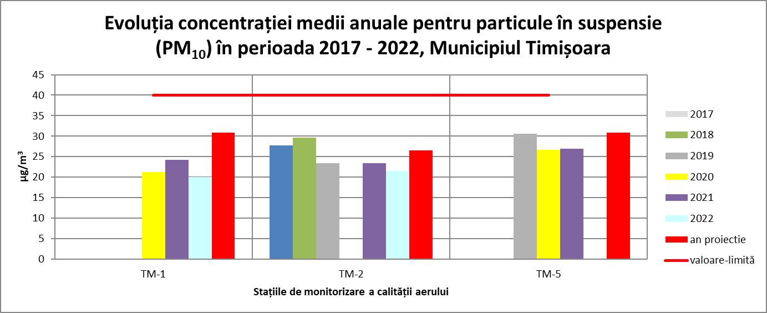
Fig. nr. 2 - Evoluția concentrației medii anuale pentru PM₁₀, în Municipiul Timişoara, pentru perioada 2017 – 2022

Numărul zile în care concentrația medie a depășit valoarea de 50 µg/m³
Tabel nr. 6 - Numărul de zile pentru care concentrația medie a depăşit valoarea de 50 µg/m³ la PM₁₀ la stațiile automate de monitorizare a calității aerului din Municipiul Timişoara, perioada 2017 – 2022

AN | Statii de monitorizare
 | TM-1 | TM-2 | TM-5
2017 | (26) | 25 | (33)
2018 | (31) | 22 | (21)
2019 | (19) | 15 | 23
2020 | 3 | (6) | 14
2021 | 6 | 9 | 9
2022 |  | 1 | (1)
preconizat 2025 | 23 | 19 | 25
număr maxim permis | 35

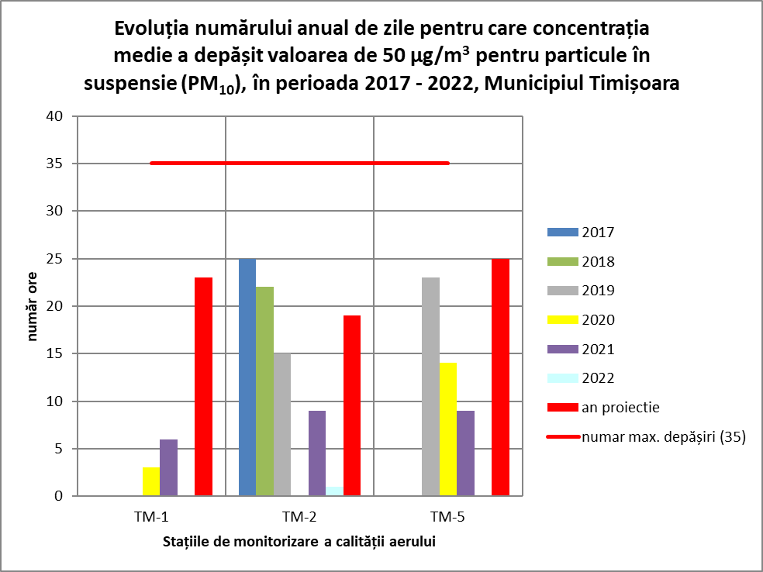
Fig. nr. 3 - Evoluția numărului anual de zile pentru care concentrația medie zilnică a depășit valoarea limită de 50 µg/m³, pentru PM₁₀, în Municipiul Timişoara, pentru perioada 2017 - 2022

6. Sursele de poluare
1. Traficul rutier
2. Încălzirea rezidenţială, prepararea hranei şi încălzirea în sectorul instituţional
3. Activităţile industriale şi de prestări servicii
4. Alte activităţi (transportul feroviar de călători, transportul aerian, cultivarea plantelor, creşterea animalelor în regim casnic, depozitarea deşeurilor municipale solide)

7. Condiții de dispersie atmosferică

Au fost înregistrate şi situații nefavorabile dispersiei poluanţilor în atmosferă (condiţii de inversie termică, calm atmosferic sau vânt slab, temperaturi scăzute și lipsă precipitații, ceață) care au determinat valori ridicate ale concentrațiilor (după caz, medii orare/medii zilnice).

8. Stadiul de realizare a măsurilor cuprinse în plan
În urma analizei conţinutului PCA aprobat, a raportului anual privind stadiul realizării măsurilor stabilite în Planul de calitate a aerului în municipiul Timișoara, pentru indicatorul PM₁₀, pe anul 2022 transmis de PMT , respectiv raportul anual elaborat de GNM SCJ Timiș se pot formula următoarele concluzii:

Total măsuri | Măsuri finalizate | Măsuri în curs de realizare, cu diferite stadii de implementare | Măsuri nerealizate | Măsuri eliminate
44 | 16 | 24 | A2.4, A2.5, A4.5 şi 3 acţiuni din cadrul măsurii A2.2 | A 1.19 şi 5 acţiuni din cadrul măsurii A2.2

9. Concluzii
În cazul indicatorului particule în suspensie PM₁₀, au fost înregistrate concentraţii medii zilnice ce au depăşit valoarea limită de 50 µg/m³:
- În anul 2022:
Staţia | Locaţia | Tip staţie | Nr. concentraţii >VL
TM-2 | Timişoara | Fond urban | 1

- În anul 2021:
Staţia | Locaţia | Tip staţie | Nr. concentraţii >VL
TM-1 | Timişoara | Trafic | 9
TM-2 | Timişoara | Fond urban | 9
TM-5 | Timişoara | Trafic | 9

